1. 1 Чем можно заразить компьютер: а) бациллами, б) вирусами, в) микробами, г) бактериями, д) паразитами е) бактериофагами?

1) a, б, в, г, д, е 2) б, г 3) б 4) б, г, д 5) б, д 6) е

2. 1 Что из перечисленного является правильным адресом ячейки электронной таблицы: 55, 1А, BС, А3 ?

3. 1 Из перечисленных аббревиатур выпишите те, которые относятся к информатике: HTML, EXE, ООН, ВМР, ВУЗ, ПЗУ, МГУ, БИОС, ГИБДД, SOS.

4. 2 При каком начальном значении переменной Х после исполнения последовательности команд получится ответ Х= 23

X := X - 5;
X:= X* 3;
X := X + 2

Ответ: 12

5. 2 Укажите правильные ответы.
Паскаль – это:
а) название языка программирования
б) фамилия известного французского учёного
в) единица измерения давления
г) название автомобиля

6. 2 В приведенном тексте замени цифры буквами: 1 – о, 2 – п, 3 – н, 4 – е, 5 - л. И запиши слово по полученному определению. Подсказка: в правильном ответе третья буква – «о».
К134ч3ая 21с54д1в
ат45ь31сть к1ма3д, программа
вы215343и4 к1т1рых
2рив1дит к р4ш43ию
21став54331й задач.

7. 1 Коле нужно было распечатать приглашения на День Рождения, но он забыл точное имя файла, поэтому попросил сестру найти его по маске *ero.doc, используя поисковую систему компьютера. Какие имена файлов найдет компьютер из ниже перечисленных?
- bero.doc б) herro.doc в) Himerolo.doc г) Himero.doc д) Zvero.docx

8. 2 Дана последовательность символов, необходимо указать следующий элемент последовательности:
Х, Y, YX, YY, YXX, YXY, YYX, YYY, YXXX, …YXXY

9. 2 Даны три маски файла, однозначно определяющих имя файла. Известно, что имя этого файла состоит из 10 символов, а расширение из трех. В ответе укажите имя этого файла.
?*sk*v??*?.j**
m*??**ci*?.**g
*o??o?**ty.*p?

Ответ: moskovcity.jpg

10. 2 Заполни кодами пустые места в названии объекта на картинке. Какие коды добавлены?

128 – 144: А, Б, В, Г, Д, Е, Ж, З, И, Й, К, Л, М, Н, О П, Р.
145 – 159: С, Т, У, Ф, Х, Ц, Ч, Ш, Щ, Ъ, Ы, Ь, Э, Ю, Я.


Выбери верный ответ:
а) 140, 144, 134, 133, 142, 133
б) 140, 143, 134, 132, 141, 133
в) 140, 144, 134, 133, 141, 133
г) 141, 144, 136, 133, 141, 134

11. 3 В шкафу 15 костюмов. Мама спросила: «В каком костюме ты порвал карман?».
Ребенок ответил: «В пятом костюме дырявые карманы».
Сколько информации о поврежденном костюме получила мама?
Сколько информации закодировано в выделенном тексте? (считая 1 символ – 1 байт).
В ответе обязательно (словом) указать наименование единиц измерения.

Ответ: 4 бита, 31 байт(248 бит)
12. 2 Словосочетание, зашифрованное в ребусе, означает:
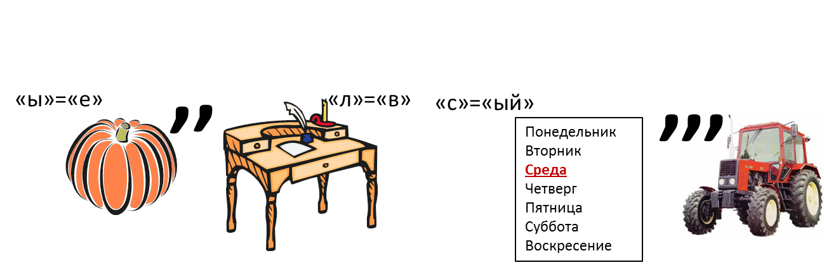

1) указатель места, где допущена грамматическая ошибка
2) клавиша на клавиатуре
3) устройство ввода информации
4) компьютерная программа, предназначенная для создания и обработки текстов
5) тип хранимой в файле информации.
6) ярлык для программы.

13. 2 Алиса Селезнева выбирала, на какую планету ей полететь в ближайшие каникулы. Перед ней была таблица:

Название планеты | Климат | Разумная жизнь | Вода
Брастак | умеренный | есть | есть
Пенелопа | теплый | есть | нет
Паталипутра | жаркий | нет | есть
Фикс | холодный | есть | есть
Шешинера | умеренный | нет | есть
Блук | теплый | есть | есть
Плутон | холодный | нет | нет
Какие планеты собирается посетить Алиса Селезнева, если она выбрала планеты по запросу: «Есть разумная жизнь и вода и (теплый или умеренный климат)»
14. 2 Существует 7 множеств, каждое из которых содержит одну букву. Некоторые из этих множеств пересекаются друг с другом. Буква «И» находится посередине, буква «Б» пересекается с «Ф» и «А», буква «Т» пересекается с «Й» и «Л», буква «А» пересекается с «Б» и «И», а буквы «Ф» и «Л» имеют по одному пересечению, причем буква «Ф» расположена левее буквы «Л». Слово записанное в верхней строке (четыре буквы) означает:
1) единицу измерения количества информации;
2) программу в оперативной памяти;
3) данные на внешнем носителе;
4) символьное представление информации.

15. 3 Исполнитель Белка умеет выполнять следующие команды:
Спрятать 2 ореха;
Найти 3 ореха.
Программа для Белки - последовательность команд. У Белки было 5 орехов. Белка выполнила некоторую программу, и в результате у нее снова стало 5 орехов. Оказалось, что команд «спрятать 2 ореха» в программе на 10 больше, чем команд «найти 3 ореха». Сколько всего команд выполнила Белка по программе?
а
а:=a-2
a< 4
да
нет
а:=a+ 8
а:=a- 3
ответ

Ответ: 50

16. 3 Подставляя вместо переменной а входные
данные, вычисли ответы. Полученным числам в ответах
соответствуют символы в заданной фразе. Полученное слово означает:
1) процесс передачи информации;
2) информацию, размещенную в сети в виде web-страниц;
3) сетевой сервер;
4) устройство хранения информации

Входные данные | Ответ
-2 | 4
3 | 9
12 | 7
20 | 15
Фраза:
Русский алфавит

17. 2 В пробирку посадили одноклеточное животное, которое размножается делением пополам каждую секунду. Через 16 секунд пробирка оказалась полной. Сколько секунд понадобилось, чтобы заполнить половину пробирки?

1) 15 2) 14 3) 8 4) 7

18. 2 На уроке информатики ребята в разное время закончили выполнение самостоятельной работы. Известно, что Марат закончил работу раньше Оли, Толя раньше Светы, а Вова раньше Марата, но позже Светы. Кто закончил работу первым?

1) Толя; 2) Света; 3) Вова; 4) Марат.

19. 1 Перевод с английского на русский, это информационный процесс:
1) хранения информации
2) передачи информации
3) поиска информации
4) обработки информации
5) ни один из выше перечисленных

20. 2 Число записано Римскими цифрами: MMCCCXLIV
Запишите его значение в привычной нам десятичной записи.
Подсказка: I – 1; X – 10; L-50; C – 100; D – 500; M – 1000.
1) 2266 2) 2346 3) 3268 4) 2344 5) 2346 6)2462

